Шкаф управления электроприводом.
Техническое описание и инструкция по эксплуатации. Введение
Настоящий документ содержит техническое описание шкаф управления электроприводами и предназначен для ознакомления обслуживающего персонала с устройством, принципом действия и техническими данными шкафа.

Знаки, требующие особого внимания
Несоблюдение примечаний, обозначенных в настоящем документе таким знаком, может угрожать безопасности людей.

Назначение
Шкаф управления электроприводом предназначен для управления электроприводами, установленными на запорно-регулирующей трубопроводной арматуре.
В многоканальном исполнении возможно управление несколькими электроприводами.

Основные Характеристики

- Напряжение:
  - рабочее напряжение электропривода ∼ 400 В АС или ∼ 230 В АС.
  - напряжения в цепях управления ∼ 230 В АС или 24 В DC.
- Максимальный ток нагрузки до 32 А (модификация 32 А).
- Работа в условиях неагрессивной взрывобезопасной окружающей среды.
- Монтаж выполняется в шкафу IР54, возможна модификация до IР65, исполнение навесное или напольное.
- Габаритные размеры в стандартной модификации (не более)395мм х310мм х240мм (ВхШхГ).

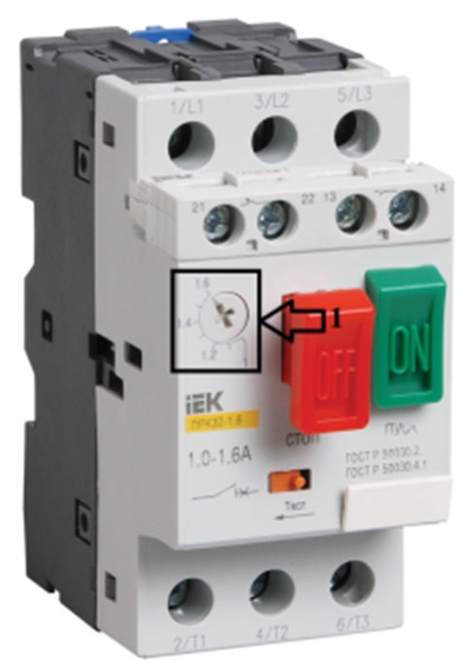Место настройки диапазона токового расцепителя.
1 Место настройки.

Таблица №1
Децимальный номер | Номинальный ток А.
0,16 | Ir = 0,1-0,16
0,25 | Ir = 0,16-0,25
0,4 | Ir = 0,25-0,4
0,63 | Ir = 0,4-0,63
1 | Ir = 0,63-1
1,6 | Ir = 1-1,6
2,5 | Ir = 1,6-2,5
4 | Ir = 2,5-4
6,3 | Ir = 4-6,3
10 | Ir = 6,3-10
14 | Ir = 9-14
18 | Ir = 13-18
23 | Ir = 17-23
25 | Ir = 20-25
32 | Ir = 24-32

Внешний вид шкафа
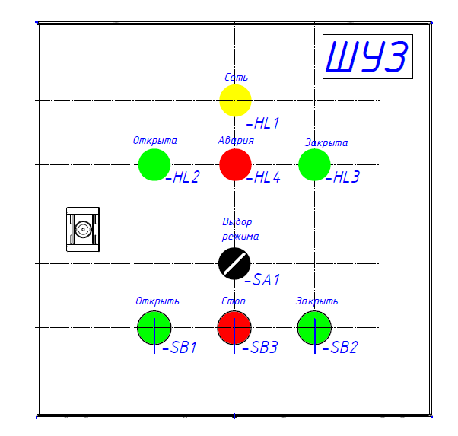
Рис.1

Органы управления
- Трёхпозиционный переключатель, переводящий систему в режимы «Ручное управление», Стоп, «Автоматическое управление»:
  - Ручное управление (Управление непосредственно со шкафа), кнопки управления на электроприводе заблокированы.
  - Стоп - Все кнопки управления заблокированы.
  - Автоматическое управление — кнопки управления со шкафа заблокированы. Управление производится от внешних сигналов общей автоматики.
- Светодиодный индикатор «Авария» - индикатор аварийного состояния муфты привода электродвигателя. Контролируется во всех режимах. При обнаружении аварийного состояния муфты электропривода система блокирует любые исполнительные команды и работу электропривода до устранения аварийного состояния и принятия оператором решения о продолжении работы.
- Светодиодный индикатор «Закрыто» - индикатор полного закрытия запорной арматуры. Контролируется во всех режимах, включая аварийный.
- Светодиодный индикатор «Открыто» - индикатор полного открытия запорной арматуры. Контролируется во всех режимах, включая аварийный.
- Кнопка управления «Закрыть» - предназначена для подачи команды на закрытие запорной арматуры. Блокируется на время перевода управления в режим «Управление на запорной арматуры» и в случае аварии.
- Кнопка управления «Открыть» - предназначена для подачи команды на открытие запорной арматуры. Блокируется на время перевода управления в режим «Внешнее управление» и в случае аварии.
- Кнопка «Стоп» - предназначена для прекращения работы двигателя. В комплексе с
«Положение задвижки» позволяет остановить работу системы при достижении запорной арматуры необходимого положения.
- Светодиодный индикатор «Сеть», сигнализирующий о наличии напряжения.

Руководство по установке и подключению
ВНИМАНИЕ! Монтаж шкафа должен производиться специально обученным персоналом, имеющим допуск к работе с электроустановками до 1000 В. Ввод кабелей в шкаф должен производиться через сальники соответствующего IР.
Схема заземления щита TN-S. Допускается TN-C-S. Электропривод заземляется непосредственно с корпуса, для чего на корпусе электропривода предусмотрено крепление для заземляющего провода.

Подбор кабелей производится монтажной организацией с учетом мощности используемого электродвигателя и требованиями ПУЭ, издание 7.

- Закрепить шкаф на стене через отверстия в задней стенке шкафа или с помощью навесов (для IР54).
- Через отверстия в нижней части шкафа через резиновые сальники ввести питающий кабель. Закрепить провода в клеммах в соответствии с таблицей.
- Завести кабель питания электродвигателя. Закрепить провода в клеммах в соответствии с таблицей.
- Завести кабель управления (рекомендуется не менее 12х0,5 600 В с медными жилами). Максимальная длина кабеля 50 м. Закрепить провода в клеммах в соответствии с таблицей.
- Подключить кабель питания двигателя и кабель управления к клеммам электропривода в соответствии с прилагаемой принципиальной схемой.

Порядок работы оператора
К работе со шкафом управления допускаются лица, прошедшие инструктаж по технике безопасности и изучившие порядок работы оператора.

До начала работы, при внешнем осмотре, убедитесь в отсутствии механических повреждений корпуса шкафа, соединительных кабелей и органов управления.
Убедитесь в отсутствии следов намокания на корпусе, кабелях, органах управления и полу. При обнаружении повреждений или признаков намокания необходимо принять меры для их устранения. Эксплуатация ШУЗ до устранения повреждений или намокания запрещается.

Переключение режимов управления
Установите переключатель режимов управления в положение «Ручное управление» или «Автоматическое управление».

Открытие запорной арматуры
Однократно нажать и отпустить кнопку «Открыть». По этой команде электропривод начнет открывать запорную арматуру. В промежуточном положении можно нажать кнопку «Стоп», двигатель остановится и запорная арматура зафиксируется. По достижении запорной арматуры положения полностью открыто, двигатель автоматически отключится, загорится индикатор «Открыто»..

Закрытие запорной арматуры
Однократно нажать и отпустить кнопку «Закрыть». По этой команде электропривод начнет открывать запорную арматуру. В промежуточном положении можно нажать кнопку «Стоп», двигатель остановится и запорная арматура зафиксируется. По достижении запорной арматуры положения полностью закрыто, двигатель автоматически отключится, загорится индикатор «Закрыто».

Режим «Автоматическое управление»
В этом режиме блокируются кнопки управления на шкафу. УДЕРЖИВАЯ кнопку «открыть» или «закрыть» на удалённом пульте управления, механик может установить запорную арматуру в нужное положение. Индикаторы работы двигателя и положения запорную арматуру работают в обычном режиме. Отпускание кнопок соответствует сигналу «Стоп».

Обслуживание ШУЗ.
Во избежание несанкционированного включения привода, обесточиваем цепи управления запорной арматуры, отключив автоматический выключатель.

Производитель имеет право вносить изменения в конструкцию изделия, не влияющее на его технические характеристики.

